Software-Projekte/SS 2015: Protokoll über eine Team-Besprechung

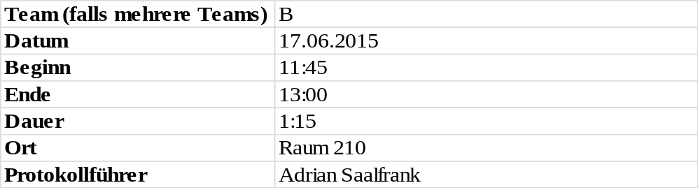

1. Anwesenheitsliste

Lfd. Nr. | Name
1 | Benjamin Weigl
2 | Sebastian Mertz
3 | Adrian Saalfrank
4 | Manuel Schlemelch
5 | Patrick Schießl
6  7  8  9 | Pascal Betting  Erik Hegen  Stefan Pölloth  Mathias Schneider

2. Tagesordnung

Top 1: Tagesablaufbesprechung
Top 2: Kundengespräch
Top 3: Stand-up meeting

3. Verlauf

Sprecher | Text | Erledigung
Top 1  Benjamin Weigl | Tagesablaufbesprechung | Ablauf:  - Kundengespräch  - Stand-up meeting
Top 2  Benjamin Weigl | Kundengespräch | - Vermehrt aufs defensive Programmieren fokussieren, da der WordImporter viele Fehlerüberprüfungen macht.  - WordImporter sollte auch austauschbar sein  - Offen: Leerzeile mit einer Beschreibung erzeugt einen zusätzlichen Knoten  - Der Nutzer sollte eine Vorgabe machen können, wie viele Ablaufvarianten durchlaufen werden sollen  - Normaler Ablauf ist ebenfalls ein Szenario → muss beim Exporter noch gemacht werden
Top 3 Benjamin Weigl | Stand-up meeting | - Offen: UC-Name wird mehrfach vergeben → muss zu einem Fehler führen  - Ringschlüsse werden aus den Dokumenten gestrichen  - Report sollte immer auch angezeigt werden, wenn der Import erfolgreich war (nicht nur bei Warnings/Exceptions)  - About-Box fehlt noch  - Offen: Code-Reviews, Use-Cases schreiben  - Offen: strings auf Englisch schreiben/vereinheitlichen  - Offen: Anforderungsdokument muss geschrieben werden  - Offen: Use-Cases(Report anzeigen, Logfile, Re-Draw-Button, Zoom-Funktion, Drag ´n Drop)  - Kritisch: Zeit für die Tests & Fertigstellung für eine festgelegte Anzahl an vorgegebenen Ablaufvarianten

